

**T/CECS** XXXX- 202X

**中国工程建设标准化协会标准**

地下室抗浮主动疏导调压技术规程

Technical specification for anti-floating active drainage and pressure regulation of underground

（征求意见稿）

**中国计划出版社**

# 前言

根据中国工程建设标准化协会《关于印发＜2023年第二批工程建设协会标准制订、修订计划>的通知》(建标协字(2023)50号)的要求，规程编制组经过深入调查研究，结合工程实践，认真总结经验，并在广泛征求意见的基础上，制定本规程。

本规程共分为9章,主要技术内容包括:：总则、术语和符号、基本规定、材料、勘察与鉴定、设计与构造、施工与抗浮治理施工、质量验收、应急减压与智能监测系统等。

本规程的某些内容涉及地下水抗浮主动疏导调压技术（ZL 201420322399.0、ZL 201921147565.7、ZL 201921147568.0、ZL 201910659361.X、ZL202122988269.3、ZL202121302100.1、ZL2021229882547、ZL2021229882570、ZL202130806151.7、ZL 2021307537899、ZL 20220904282.8）等相关专利及核心技术。涉及专利的具体技术问题，使用者可直接与本规程主编单位协商处理，本规程的发布机构不承担识别这些专利的责任。

本规程由中国工程建设标准化协会建筑材料专业委员会归口管理,由福建省恒通科新地下排水工程有限公司负责具体技术内容的解释。本规程在使用过程中如有需要修改或补充之处，请将有关资料和建议寄送解释单位（地址：福建省厦门市思明区仙源里26-1，邮编：361012），以供修订时参考。

|  |  |  |  |  |
| --- | --- | --- | --- | --- |
| **主编单位：** | 福建省恒通科新地下排水工程有限公司 | | | |
|  | 福 州 大 学 | | | |
| **参编单位：** |  | | | |
|  |  | | | |
|  |  | | | |
|  |  | | | |
|  |  | | | |
|  |  | | | |
|  |  | | | |
| **主要起草人：** |  |  |  |  |
|  |  |  |  |  |
|  |  |  |  |  |
|  |  |  |  |  |
|  |  |  |  |  |
| **主要审查人：** |  |  |  |  |

# 目 次

**1 总 则 4**

**2 术语和符号 5**

2.1 术 语 5

2.2 符 号 6

**3 基本规定 7**

**4 材 料 9**

**5 勘察与鉴定 13**

**6 设计与构造 14**

6.1 一般规定 14

6.2 基底孔压疏导系统 15

6.3 既有工程抗浮治理 16

6.4 构 造 17

**7 施工与抗浮治理施工 19**

7.1 新建抗浮工程施工 19

7.2 既有地下工程抗浮治理施工 20

**8 质量验收 23**

**9 应急减压与智能监测系统 25**

9.1 一般规定 25

9.2 应急减压系统 26

9.3 监测维护 28

**附录A 隧道抗浮抗渗主动疏导处理技术 31**

**附表B 报审/验表 34**

**附表C 工程质量验收记录 35**

**附表D 检验批质量验收记录 36**

**附表E 隐蔽工程验收记录 37**

**本规程用词说明 38**

**引用标准名录 39**

# Contents

**1 General 4**

**2 Terms and symbols 5**

2.1 Terms 5

2.2 symbols 6

**3 Basic requirements 7**

**4 Materials 9**

**5 Geological Survey and appraisal 13**

**6 Design and construction 14**

6.1 General regulation 14

6.2 Slab groundwater pressure relief system 15

6.3 Anti-floating countermeasure for existing building 16

6.4 Construction 17

**7 Construction and anti-floating treatment construction 19**

7.1 Anti-floating construction for new building 19

7.2 Anti-floating construction for existing underground 20

**8 Quality acceptance 23**

**9 Emergency decompression and intelligent monitoring system 25**

9.1 General regulation 25

9.2 Emergency pressure relief system 26

9.3 Monitoring and maintenance 28

**Appendix A Anti-floating and anti-seepage active dredging technology for**

**tunnel 31**

**Schedule B Approval/Inspection Table 34**

**Schedule C Engineering Quality Acceptance Record 35**

**Schedule D Inspection batch quality acceptance record 36**

**Schedule E Acceptance records of concealed works 37**

**Word description of this standard 38**

**Reference the standard directory 39**

# 1 总 则

1.0.1 为推广应用地下水抗浮主动疏导调压技术，规范抗浮主动疏导调压技术系统的勘察、设计与施工，统一质量验收标准，确保工程质量，制定本规程。

1.0.2 本规程适用于新建和既有地下工程抗浮主动疏导调压技术系统材料标准、勘察与鉴定、设计与构造、施工与质量验收、应急减压与智能监测、地下工程渗漏水治理等。

【**条文说明**】 本规程地下工程地下水抗浮主动疏导调压技术系统，采用该技术系统将地下水位始终控制在地下工程底板下方，减小或去除地下工程上浮力作用，不仅抗浮，而且能有效防止底板渗水，特别适合应用于地势较高、存在地下水位高低差、具有自行排水条件的地下工程，以及埋深范围内主要为弱透水性地层(包括明挖基坑支护工程实施了永久性、全闭环的止水帷幕)的地下工程地下水抗浮与防渗；或适合应用于排水隧道中排水以减小作用在衬砌结构地下水压力的排水减压工程。

1.0.3 地下工程抗浮主动疏导调压技术系统除应符合本规程外，尚应符合国家现行有关标准和现行中国工程建设标准化协会有关标准的规定。

**【条文说明】**本规程地下工程地下水抗浮主动疏导调压技术系统的材料、勘察与鉴定、设计与构造、施工与渗漏水治理、质量验收和应急减压管与智能监测系统等，应符合国家现行标准《工程勘察通用规范》GB 55017-2021、《供水水文地质勘察规范》GB 50027、《地下水环境监测技术规范》HJ164-2020、《工程结构通用规范》GB 55001-2021、《建筑与市政地基基础通用规范》GB 55003-2021、《混凝土结构通用规范》GB 55008-2021、《建筑工程抗浮技术标准》JGJ476的要求。

# **2 术语和符号**

## 2.1 术 语

**2.1.1** 基底 bottom slab

即地下结构底板。地下工程底部传递上部结构荷载并承受地下水浮力的结构或构件，包括具有防水、防渗功能的抗浮板、承台及筏板。

**2.1.2** 地下工程地下水抗浮主动疏导调压技术系统 anti-floating active dredging and pressure regulation system for groundwater in underground engineering

由设置于地下工程基底下方的孔压水疏导调节系统、应急减压系统和智能化孔隙水压力采集监控系统组成，属于地下工程主动抗浮和防渗措施，进而保障地下工程的抗浮稳定性。地下结构抗浮工程中具有地基条件时，在地下工程基底下设置基底孔压疏导调节系统，再通过自流或抽水将对底板结构产生浮力的部分的水有组织地排走,使其始终低于地下工程底板底面以下、不会对地下工程结构产生浮力，从而控制地下水产生对地下工程结构产生的浮力。

**2.1.3** 基底孔压疏导系统 the pore water pressure relief system

将地下工程基底下地下水通过设置于地下工程基底下方的孔压疏导系统在有压条件下主动排除水，以降低水位减压来达到地下工程的抗浮稳定性。

**2.1.4** 基底孔压调压系统 the pore water pressure adjust system

通过地下工程基底孔压疏导调压系统消散一定的基底孔隙水压力，消除浮力作用，以满足地下结构抗浮要求。

**2.1.5** 复合排水材料及孔压疏导系统 composite Drainage materia and pore water drainage system

由S型排水管材和包裹的土工织物组成的孔压疏导系统，具有排水性能好、防淤堵、能防止由于竖向荷载作用下排水材料蠕变所引起的排水能力减弱的优点。

**2.1.6** 基底需排除对地下工程结构产生浮力的部分地下水off groundwater discharge capacity

通过计算分析，能达到抗浮设计目标的基底需排除地下水水量。

**2.1.7** 集水与抽水系统 sump and pump system

基底排出地下水，先收集至集水井或地下工程外墙外侧集水涵洞，再自流导入市政排水管网或定时通过水泵外排。

**2.1.8** 应急减压安全装置 emergency decompression safety device

应急减压装置是由应急减压末端、减压管、应急减压阀组成。

**2.1.9** 智能化孔隙水压力采集监测系统 intelligent pore water pressure collection and monitoring system

由埋设在基底土体中的孔隙水压力传感器、排水系统末端流量计、监测数据实时采集传输和数据分析、无线自动化综合测试系统、云处数据处理系统等组成的抗浮监控系统，实时监控抗浮系统的运行状况，并对抗浮系统运行状况进行实时评估及自动干预。

## 2.2 符 号

*G*—验算单位面积上抗浮力标准值总和(kN)；

*K*s —抗浮稳定性安全系数；

*S*k—验算单元面积上排水限压、隔水控压和泄水降压后的浮力标准值（kN）。

## 3 基本规定

**3.0.1** 地下工程抗浮构件及设施的耐久性年限不应少于地下工程结构设计工作年限。

【条文说明】地下工程抗浮设施的耐久性年限低于地下工程结构设计工作年限时，应采取及时更换方式予以保障。

**3.0.2** 地下工程的抗浮，应综合考虑地下工程及地面以上工程的荷载特征与功能要求、场地工程地质与水文地质及环境条件等因素，结合地方经验形成抗浮概念设计，因地制宜地确定具体的抗浮治理方案。

**3.0.3** 地下工程的抗浮工程应根据工程地质和水文地质条件的复杂程度、地基基础设计等级、使用功能要求及抗浮失效可能造成的对正常使用影响程度或危害程度等按照现行行业标准《建筑工程抗浮技术标准》JGJ 476确定建筑抗浮工程设计等级。

**3.0.4** 地下工程的抗浮工程分为施工期和使用期二个时期，其稳定状态应根据地下结构形式及埋置深度、结构荷载分布、抗浮设计等级、抗浮设防水位等条件，按最不利组合工况确定。抗浮设施有效性应符合抗浮性能及结构设计要求。

**3.0.5** 场地岩土工程勘察应满足本规程地下工程地下水抗浮主动疏导调压技术系统的抗浮工程设计与施工需要。抗浮设计等级为甲级、水文地质条件比较复杂的乙级及场地岩土工程勘察文件不满足抗浮设计和施工要求时，应进行专项勘察。

**3.0.6** 地下水的最高水位应根据使用功能、抗浮设计等级、场地历史最高水位和长期水位观测资料、勘察报告建议、水位预测咨询成果和工程经验综合分析后，按施工期和使用期分别确定。

**3.0.7** 本规程地下工程地下水抗浮主动疏导调压技术系统的抗浮工程设计内容应包括抗浮措施选择、耐久性设计和构造设计，以及抗浮构件性能试验、施工及质量验收标准和监测与维护等要求，并符合现行行业标准《地下水环境监测技术规范》HJ 164-2020的相关规定。

**3.0.8** 本规程地下工程地下水抗浮主动疏导调压技术系统的抗浮工程应根据场地工程地质和水文地质条件，综合地下结构基底形式及组合形式、场地环境条件和抗浮设计文件要求等选择具体的施工工艺，并编制专项施工方案。

**3.0.9** 地下结构抗浮施工不得对地下结构、构件及设施的性能造成损害。

**3.0.10** 地下结构抗浮工程应作为地基基础工程的分项工程进行施工质量检验和验收。

**3.0.11** 抗浮设计等级为乙级及以上、采取控制地下水水位及其联合方法的混凝土地下工程，应采用地下水抗浮主动疏导调压技术系统的抗浮工程应进行水位和抗浮稳定性状态监测；抗浮设计等级为甲级的地下工程工程应增设应急减压与智能监测系统。

**3.0.12** 未经技术鉴定和设计许可，不得改变抗浮结构、构件及抗浮设施的使用条件、性能及用途。

**3.0.13** 既有工程遇有下列情况之一时，应进行抗浮安全性鉴定。不满足抗浮稳定要求时应进行抗浮治理：

**1** 工程整体或局部出现上浮位移、隆起变形且达到本规程表9.1.5预警值时；

**2**  地下结构基底发生隆起变形且达到本规程表9.1.5预警值时或开裂；

**3** 因使用条件或功能变化削减抗浮力；

**4** 遭遇灾害或发生影响抗浮结构、构件及抗浮设施性能事故。

# 4 材 料

**4.0.1** 本规程地下工程地下水抗浮主动疏导调压技术系统抗浮工程所采用的诱导排水板剖面见图4.0.1，诱导排水板材料性能指标应符合本规程表4.0.1的规定。

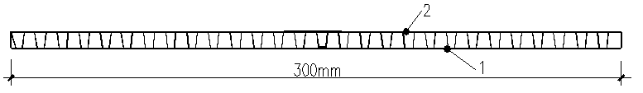

**图4.0.1 诱导排水板剖面图**

1―包裹长丝土工布（300g/㎡）； 2―诱导排水板

**表4.0.1 诱导排水板材料技术要求**

|  |  |  |  |
| --- | --- | --- | --- |
| 序号 | 检 测 项 目 | | 指 标 |
| 1 | 最大拉力（N/mm2） | | 纵向≥550N/100mm |
| 2 | 断裂伸长率（%） | | 纵横向≥8% |
| 3 | 最大压缩强度 | | ≥1.0kN/100cm2且压缩率为50%时，无破裂现象。 |
| 4 | 低温柔度 | | ―10℃，无断裂 |
| 5 | 耐热老化40℃，72h | 最大拉力保持率 | ≥90% |
| 6 | 断裂伸长率保持率 | ≥70% |
| 7 | 最大压缩强度保持率 | ≥90% |
| 8 | 压缩率为50%时现象 | 无破裂 |
| 9 | 低温柔度 | ―10℃，无断裂 |

**4.0.2** 本规程地下工程地下水抗浮主动疏导调压技术系统所采用的S型主排水板剖面见图4.0.2，S型主排水板性能指标应符合表4.0.2的规定。

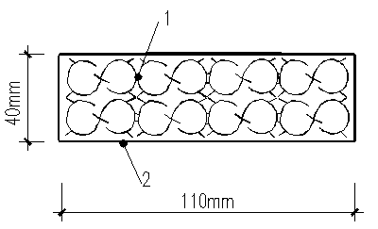

**图4.0.2 主排水板剖面图**

1―S型主排水板； 2―包裹长丝土工布（300g/㎡）

**表4.0.2 主排水板材料性能指标**

|  |  |  |  |
| --- | --- | --- | --- |
| 序号 | 检测项目 | | 指标 |
| 1 | 最大拉力（N/mm） | | 纵向≥800N/25mm |
| 2 | 断裂伸长率（%） | | 纵向≥15% |
| 3 | 最大压缩强度 | | ≥2.0kN/100cm2且压缩率为50%时，无破裂现象。 |
| 4 | 低温柔度 | | ―10℃，无断裂 |
| 5 | 耐热老化40℃，72h | 最大拉力保持率 | ≥90% |
| 6 | 断裂伸长率保持率 | ≥70% |
| 7 | 最大压缩强度保持率 | ≥90% |
| 8 | 压缩率为50%时现象 | 无破裂 |
| 9 | 低温柔度 | ―10℃，无断裂 |

**4.0.3** 本规程地下工程地下水抗浮主动疏导调压技术系统中包裹诱导排水板和S型主排水板土工布性能指标应符合表4.0.3要求。

**表4.0.3 包裹土工布性能指标**

|  |  |  |  |
| --- | --- | --- | --- |
| 序号 | 检 测 项 目 | | 性能指标要求 |
| 1 | 规 格 | 幅度偏差(%) | 0.5 |
| 单位面积质量偏差(%) | 5 |
| 厚度≥mm | 2.2 |
| 2 | 外 观 | | GB4455-2006中6.3要求 |
| 3 | 拉伸强度（MPa） | 横 向 | ≥15 |
| 纵 向 |
| 4 | 断裂伸长率（%） | 横 向 | ≥40 |
| 纵 向 |
| 5 | 直角撕裂强度（MPa） | 横 向 | ≥55 |
| 纵 向 |
| 6 | CBR顶破力≥kN | | 2.6 |
| 7 | 等效孔径*O*90(mm) | | 0.07-0.2 |
| 8 | 垂直渗透系数(cm/s) | | (1.0∽9.9)×10-1 |

**4.0.4** 本规程地下工程采用地下水抗浮主动疏导调压基底孔压疏导系统中PE土工膜性能指标应符合表4.0.4要求。

**表4.0.4 PE土工膜材料性能指标**

|  |  |  |  |
| --- | --- | --- | --- |
| 序号 | 检 测 项 目 | | 性能指标要求 |
| 1 | 规 格 | 宽度偏差(%) | +0.3 |
| -0.2 |
| 厚度极限偏差(%) | ±25 |
| 厚度平均偏差(%) | ±10 |
| 2 | 外 观 | | GB4455-2006中6.3要求 |
| 3 | 拉伸强度（MPa） | 横 向 | ≥14 |
| 纵 向 |
| 4 | 断裂伸长率（%） | 横 向 | ≥300 |
| 纵 向 |
| 5 | 直角撕裂强度（MPa） | 横 向 | ≥55 |
| 纵 向 |

**4.0.5** 本规程地下工程采用地下水抗浮主动疏导调压基底孔压疏导系统中既有建筑物抗浮治理的排水板性能指标应符合表4.0.5要求。

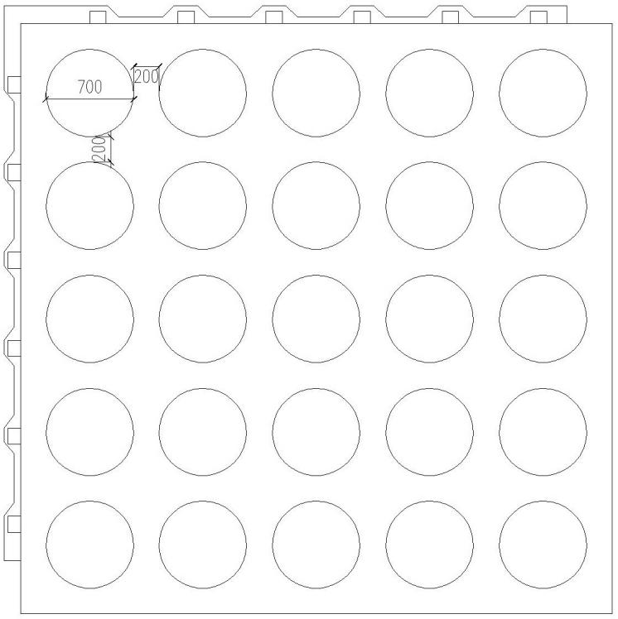

**图4.0.5―1 排水板平面图**

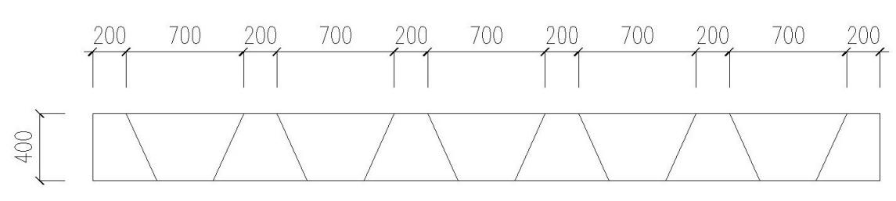

**图4.0.5―2 排水板剖面图**

**表4.0.5 排水板材料性能指标**

|  |  |  |  |
| --- | --- | --- | --- |
| 序号 | 检测项目 | | 要求 |
| 1 | 规格尺寸  mm | 长度 | 499±2% |
| 宽度 | 499±2% |
| 高度 | 44.0±1.0 |
| 厚度 | 1.3±0.1 |
| 2 | 平方米质量 g/㎡ | | ≥1500 |
| 3 | 拉断力  N/100mm | 纵向 | ≥500 |
| 横向 |
| 4 | 断裂伸长率  % | 纵向 | ≥8 |
| 横向 |
| 5 | 压缩强度 kN/100cm² | | ≥1.0 |
| 6 | 压缩率为50%时现象 | | 无破裂 |
| 7 | 低温柔度 | | -10℃，无断裂 |

## 5 勘察与鉴定

**5.0.1** 地下工程抗浮工程勘察可与场地岩土工程勘察结合开展。抗浮设计等级为甲级的工程、场地水文地质条件复杂的乙级工程应进行专项水文地质勘察。

**5.0.2** 地下工程抗浮工程勘察范围不应小于场地范围或预计地下结构底板埋置深度2倍宽度范围；水文地质条件复杂时，宜涵盖与工程建设关联的水文地质单元。

**5.0.3** 地下工程抗浮工程勘察应采用针对性的技术手段查明场地水文地质条件及环境特征，分析和评价岩土体的渗透性、地下水动态变化规律及其对工程抗浮安全性的影响，提供抗浮设防水位建议值及抗浮设计与施工所需的技术参数。

**5.0.4** 本规程地下工程地下水抗浮主动疏导调压技术系统的场地水文地质条件的复杂程度判定按现行行业标准《建筑工程抗浮技术标准》JGJ 476确定。地下水类型和岩土体的渗透性等级按现行行业标准《建筑工程抗浮技术标准》JGJ 476―2019附录A确定；抗浮结构、构件及抗浮设施工作环境类别可按现行行业标准《建筑工程抗浮技术标准》JGJ 476―2019附录B确定；抗浮工程勘察的水文地质参数试验包括抽水试验、注水试验、压水试验、渗水试验、连通试验等。水文地质参数及其测试、抗浮工程勘察的水文地质调查与测绘、抗浮工程勘探、特殊场地抗浮工程勘察、地下水对地下工程影响分析评价、勘察成果均应符合现行行业标准《建筑工程抗浮技术标准》JGJ 476、《供水水文地质勘察规范》GB 50027的规定。

**5.0.5** 既有工程的抗浮安全性鉴定应依据场地条件、已有工程资料、鉴定范围及要求，以结构单元为对象进行验证勘探、抽样检测、监测及评定。既有工程的抗浮安全性鉴定所搜集的资料，应符合现行行业标准《建筑工程抗浮技术标准》JGJ 476的规定。

## 6 设计与构造

## 6.1 一般规定

**6.1.1** 本规程地下工程地下水抗浮主动疏导调压技术系统的抗浮工程设计应具备下列资料：

**1** 场地岩土工程勘察报告或抗浮工程专项勘察报告；

**2** 经确认的抗浮设防水位；

**3** 结构荷载分布、地基或处理地基、地下结构基底、基础等设计文件；

**4** 场地及其排水条件、地下设施等环境条件资料；

**5** 周边建（构）筑物、地下管线、道路、城市轨道交通等市政设施条件资料

**6** 所在地区工程抗浮经验及施工技术资料；

**7** 对于既有工程，应具备工程竣工资料、既有工程安全性鉴定报告、施工条件及既有管线等环境条件资料。

**6.1.2** 本规程地下工程地下水抗浮主动疏导调压技术系统的抗浮工程设计应包括下列内容：

**1** 工程抗浮设计等级确定，施工期和使用期抗浮稳定性分析；

**2** 抗浮治理方案及抗浮措施的综合分析和比较；

**3** 抗浮应急状态时高水位工况上部结构荷载下的抗浮构件受力和变形验算，及紧急处理措施；

**4**  基坑回填等材料选用及其技术指标、质量控制要求；

**5** 检验、监测及维护要求。

**6.1.3** 本规程地下工程地下水抗浮主动疏导调压技术系统采用排水限压法等与其他措施联合抗浮治理方案时，应考虑地下水突涌对周边建(构)筑物，地下管线、道路、城市轨道交通等市政设施沉降控制的应急要求，不得危及周边建（构）筑物、地下管线、道路、城市轨道交通等市政设施的安全，及影响其正常使用。抗浮设计等级为乙级的工程应进行监测系统和维护设计；抗浮设计等级为甲级的地下工程工程应增设应急减压与智能监测系统。

**6.1.4** 既有工程混凝土地下工程采用地下水抗浮主动疏导调压技术系统的抗浮设计除应符合国家现行标准《既有建筑地基基础加固技术规范》JGJ 123、《混凝土结构加固设计规范》GB 50367和新建工程抗浮设计的有关规定外，尚应符合下列规定：

**1** 不得危及周边建（构）筑物、地下管线、道路、城市轨道交通等市政设施的安全，影响其正常使用。

**2** 新增构件和部件受力变形应协调，并应与既有结构可靠连接；

**3** 新增的构件和部件不应对既有相关结构、构件和地基基础造成不利的影响；

**4** 对与加固部位关联的既有结构及构件应进行验算，不满足要求时应预先加固。

**6.1.5** 本规程地下工程地下水抗浮主动疏导调压技术系统采用排水限压法或泄水降压法均应满足式6.1.7要求：

G≥*K*s *S*k (6.1.7)

式中：G—验算单位面积上抗浮力标准值总和(kN)；

*K*s —抗浮稳定性安全系数，按现行行业标准《建筑工程抗浮技术标准》JGJ476规定取值；

*S*k—验算单元面积上排水限压、隔水控压和泄水降压后的浮力标准值（kN），其中浮力以控制水位计算。

**6.1.6** 排水限压法、泄水降压法应进行地下水水位和水压力监测。监测点间距宜为30m～50m，监测点数量不宜少于泄水口总数的10％且建筑纵横方向各不少于5个。

**6.1.7** 当本规程地下工程地下水抗浮主动疏导调压技术系统的降水，可能对基坑周边建(构)筑物、地下管线、道路等市政设施造成危害或对环境造成长期不利影响时，应采用场地截水、回灌等方法控制地下水。

**6.1.8** 地下水回灌应采用同层回灌，当采用非同层地下水回灌时，回灌水源的水质不应低于回灌目标含水层的水质。

## 6.2 基底孔压疏导系统

**6.2.1** 基底孔压疏导系统应根据场地的水文地质和抗浮设计要求确定，需要建模，基底需排除水量计算分析（渗流分析、变形分析），并应建立完整的汇集与排水系统、应急减压安全储备装置、智能化孔隙水压监控系统。

**6.2.2** 混凝土地下工程与排水口有高低差时通过基底孔压抗浮主动疏导调压技术系统把对底板结构产生浮力的部分的水在重力条件下自然排泄；不具备自行排泄条件时，可采用在地下工程墙外设置涵洞后把地下水引流至涵洞。可通过设置在涵洞内的检查井出口排出水或则抽出的水进行综合利用（如绿化用水、冲洗地面等）。

**6.2.3** 混凝土地下工程采用基底孔压疏导调压系统来代替传统的抗拔锚杆、抗拔桩或者自重抗浮措施时，采用排水限压法基底孔压疏导调压系统的设计应符合下列规定：

**1** 基础标高开挖到设计标高后，夯实度必须满足设计要求并满堂铺设200mm碎石层作为滤水层，砾石的直径≤50mm，满堂铺设长丝化纤的土工布≥350g/㎡，诱导排水系统布置诱导排水板宽度300mm用土工布包裹水平铺设，在诱导排水系统上部由S型排水管材和包裹的土工织物组成的孔压疏导系统水平铺设，其顶面应满堂铺设设置防止基底混凝土浇灌时浆液渗入的隔离膜；

**2** 系统排出的水连接到外部设置的涵洞、集水井、城市网管口或者其他排水能力的溪水及释放口等，综合利用地下水时应地面或内部排水系统配合使用；

**3** 为了保证抗浮结构的稳定除了设置基底孔压疏导系统外，必须设置应急减压安全装置，作为安全储备措施，同时设置智能化孔隙水压监测系统与预警系统，并设置一定数量的长期维护检修设施。

**6.2.4** 汇水和排出设施的位置、数量和截面尺寸应根据地形条件，降雨强度及历时、汇水面积及流量，土体内汇集水量等经计算确定；排出口高程低于洪水或汛期水位时应采取防倒灌措施。

**6.2.5** 采用抽排地下水限压时，集水井、降水井布设及深度应根据控制水位、降低承压水头等要求经计算分析确定，并应配置可实时监控地下水水位的设施。

**6.2.6** 不同含水层中的减压井、排水井应分层单独设置，并应分层设置水位观测井。地下结构外侧同一含水层中观测井间距宜为30m~50m，地下结构内部观测井数量宜为同类型井总数的5%~10%。

**6.2.7** 地面排水系统包括疏排地表水、防止和减少地表水下渗等有效措施(如设置地面排水设施、基坑肥槽采用分层夯实的粉质粘土密实回填或浇筑预拌流态固化土等形成相对隔水层)，有溶洞的场地优先采用。地面排水设施宜与场地永久性截排水系统联合设置，并应符合下列规定：

**1** 应满足地表水、地下水和施工用水等的排放要求，并应根据汇水面积、降雨强度及历时、径流方向等进行整体规划和布置；

**2** 汇水区内外的截水、排水系统宜分开布置，自成体系；

**3** 截水沟、排水沟、跌水、出水口的位置及高程等应结合地形及天然水系条件布设；

**4** 设施结构应安全可靠，便于施工、检查及养护维修；

**5** 应采取防止堵塞、溢流、渗漏、淤积、冲刷和冻结等措施。

**6.2.8** 地下排水系统包括渗排水沟、涵洞和集水井等设施，设施的类型、位置、形式及尺寸应根据工程地质和水文地质条件经计算确定，并应符合下列规定：

**1** 应形成汇集、流径和排出等完整的排水体系；

**2** 应与地面排水设施相配合，设置在地下水水位以上时应采取防止渗漏措施；

**3** 沟顶面不得低于现状地下水水位；

**4** 集水井宜根据水文地质条件合理布设，并宜按集水量计算结果选择合理型号水泵抽排水；

**5** 弱透水层中地下水量或汇水面积较小时，盲沟排水应具有渗水功能，并符合下列规定：

**1)**应设计成自流排水型，不具备自流条件时应与排水措施联合使用；

**2)**地下结构四周设置截水盲沟时，应设置主次结合的导水盲沟；

**3)**当地下结构基底下设置的由S型排水管材和包裹的土工织物组成的孔压疏导系统，可与透水垫层联合使用。

**6** 盲沟侧壁渗水孔直径宜为75mm～150mm，仰角不宜小于6°，宜梅花形排列，渗水段宜包裹1层～2层防止渗水孔堵器的无纺土工布。

**6.2.9** 地下结构基底下设置的由S型排水管材和包裹的土工织物组成的孔压疏导系统，其滤水层、汇水层及集水管应形成有效连通系统。

## 6.3 既有工程抗浮治理

**6.3.1** 既有工程抗浮治理设计工作年限不应小于既有工程剩余的设计工作年限。

**6.3.2** 既有混凝土地下工程采用地下水抗浮主动疏导调压技术系统的抗浮治理设计除应符合新建工程抗浮设计要求外，尚应符合下列规定：

**1** 治理范围应根据鉴定结论及分析计算确定；

**2** 依据安全性鉴定报告利用既有构件的剩余抗力时，应使其与新增构件的受力、变形相协调；

**3** 新增抗浮结构或构件不应改变既有工程的使用功能和环境条件，当不可避免时应经业主或原结构设计单位确认。

**6.3.3** 既有截排水系统不满足要求、含水层渗透性较差的既有工程宜采用排水限压法治理，并应与通过修复的既有截排水系统形成有效结合。

**6.3.4** 新增截排水系统应符合下列规定：

**1** 排水设施与地下水流向应垂直并呈环状或折线形布置；

**2** 截水沟、排水沟、渗管或滤水层、盲沟等设置宜靠近既有地下结构；

**3** 渗透性较差的含水层内应采用砂井与排水沟联合排水；

**4** 截水沟、排水沟截面尺寸应经计算确定，且其宽度及深度均不应小于0.5m；

**5** 盲沟底宽度不宜小于0.5m，坡度不应小于3％，沟底应低于地下结构基底下第一层渗水层顶面；

**6** 转折点和每隔30m～50m直线地段应设置检查井。

**6.3.5** 受季节和地表水下渗等影响浮力变化不大和地下结构基底下存在透水层时，既有工程抗浮治理宜采用泄水降压法。

**6.3.6** 泄水降压系统宜设置地下水抗浮主动疏导调压透水系统，集水系统和监测系统等。

**6.3.7** 泄压装置设置部位不应影响既有结构承载性能，损坏的防水层应采取修补措施。

## 6.4 构 造

**6.4.1** 采用地下水抗浮主动疏导调压技术的主排水系统主排水板采用套管接头连接：主排水板宽100mm，厚度40mm，双层布置。采用土工布包裹，土工布搭接长度不小于50mm。主排水板采用套管接头连接，典型套管接头见图6.4.1，套管接头采用PVC材料，接头部分应采用土工布缠绕以防止异物进入。

|  |  |
| --- | --- |
|  |  |
| **（a）T字型接头** | **（b）一字型接头** |
|  |  |
| **（c）十字型接头** | **（d）L型接头** |
| **图6.4.1 典型套管接头** | |

**6.4.2** 采用地下水抗浮主动疏导调压技术系统的主排水系统与集水井连接，采用图6.4.2套管接头，套管接头采用PVC材料，接头部分应用土工布缠绕防止异物进入。

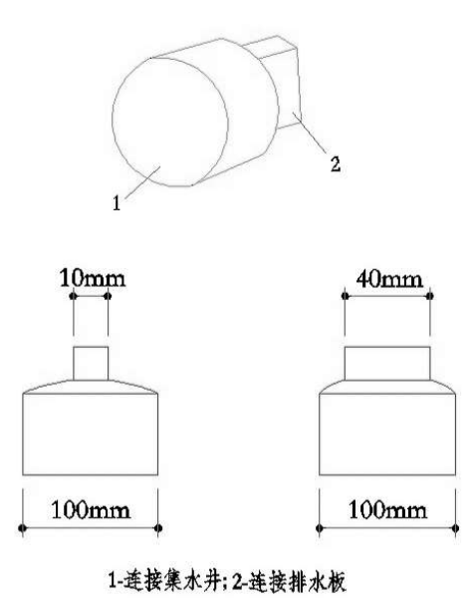

**图6.4.2 主排水板与集水井连接套管**

1―连接集水井； 2―连接排水板

# 7 施工与抗浮治理施工

## 7.1 新建抗浮工程施工

**7.1.1** 新建地下工程采用地下水抗浮主动疏导调压技术体系抗浮工程施工前，应根据设计文件、地质条件和施工条件等编制专项施工方案并经审批后实施。

**7.1.2** 本规程地下工程地下水抗浮主动疏导调压技术系统的抗浮工程施工应具有下列条件：

**1** 场地岩土工程勘察报告、施工图及图纸会审纪要、施工方案或专项施工方案；

**2** 施工机械及其配套设备的技术性能资料、原材料及其制品质检报告和工艺试验资料；

**3** 场地地下水水位不应高于地下结构基底底面下1.0m，且波动幅度不应大于0.5m；

**4** 地基应经过验槽和封闭，并设置有排水沟、集水井和防御地下水水位升高的措施。

**7.1.3** 设置于地下结构基底下方孔压疏导系统施工顺序包括：满铺土工布、铺设碎石垫层、施工诱导排水系统、施工主排水系统、施工顶面土工膜和连接集水井套管等。

**7.1.4** 系统施工前，应熟悉场地工程水文地质条件；施工过程中，如发现现场实际与工程勘察报告有差异，应及时反馈设计单位，及时调整设计方案。

**7.1.5** 施工前的准备阶段，应根据设计要求完成主要工程材料的检验。使用的工程材料应符合设计及相关标准规定，并按进场批次，随机抽检，并确认材料数量满足工程需求。

**7.1.6** 碎石垫层铺设：垫层碎石宜选用粒径30mm～50mm碎石，铺设厚度宜为200mm，密实度应不小于0.97。

**7.1.7** 诱导排水系统施工：诱导排水板宽300mm，用土工布包裹，土工布搭接长度不小于100mm。

**7.1.8** 顶面PE土工膜施工：PE土工膜厚度不应小于0.07mm，铺设2层，搭接处搭接长度不应小于100mm，重叠部位应采用胶带密封保护措施。浇筑混凝土垫层时，应防止PE土工膜破损造成水泥浆侵入；PE土工膜破损时，必须修补。

**7.1.9** 混凝土垫层施工：在PE土工膜工序完成之后就应由专人负责混凝土浇筑工作。应进行全过程控制，以避免浇筑混凝土时不会出现因土工膜的破损而导致水泥浆浸入土工膜的情况发生。如出现上述情况，现场施工员应立即停止混凝土浇筑工作，立即更换掉土工膜后方能继续该道工序的施工。

**7.1.10** 施工流程图：施工流程见图7.1.10所示。

**测量放线→夯实槽底土→铺设碎石层→满铺土工布→设置诱导排水系统→诱导排水板上面水平布置S型主排水系统→满铺铺设PE薄膜→连接至排水涵洞或其他排水口**

**图7.1.10 施工流程**

**7.1.11** 地下结构基底垫层混凝土在验槽后应及时浇筑，达到设计强度后方可开展后续工序施工。

**7.1.12** 施工过程中宜对环境、已施工完成设施和水位等进行监测，并做好记录。

**7.1.13** 抗浮设施在隐蔽前应进行检验和验收，并形成验收文件。

**7.1.14** 基坑肥槽回填前应清除坑内杂物及被浸泡的土体，回填

材料和密实度应满足设计要求。

【条文说明】基坑肥槽回填材料宜采用分层夯实的粉质粘土或浇筑预拌流态固化土等密实回填形成相对隔水层。

**7.1.15**  浆砌块石、片石截水沟、排水沟宜砂浆饱满，转角处宜做成弧线形。

**7.1.16** 渗流沟施工应符合下列规定：

**1** 宜分段间隔施工，开挖作业应随挖随支撑，及时回填；

**2** 迎水面碎石、砾石等反滤层应分层填筑，土工布反滤层铺设应紧贴保护层并不宜拉得过紧，缝合时的搭接宽度应大于100mm。

**7.1.17** 排水系统的铺设施工应符合下列规定：

**1** 铺设前应将坑底整平，并应按设计要求达到夯实度；

**2** 排水板整条铺设，接头宜采用与连接管道相配套的标准接头连接。

**7.1.18** 涵洞及检查井施工应符合下列规定：

**1** 井的位置、井深、井距、井径结构尺寸和所用滤料级配及其他材料应符合设计要求；

**2** 经验收后井管安装连接应顺直牢固，并封好管底，反滤料宜采用导管法回填；

**3** 井管安装完成后宜采用鼓水法和抽水法洗井，水变清后宜再连续抽水30min；

**4** 洗井后应进行抽水试验，测量并记录其抽降出水量、水的含砂量等。

**7.1.20** 施工过程中和抽水试验结束后必须及时做好井口保护设施；每口井均应建立技术档案。

## 7.2 既有地下工程抗浮治理施工

**7.2.1** 既有地下工程抗浮治理方式为在既有地下工程底板面之上疏水泄压，详图7.2.1，具体做法应符合下列要求：

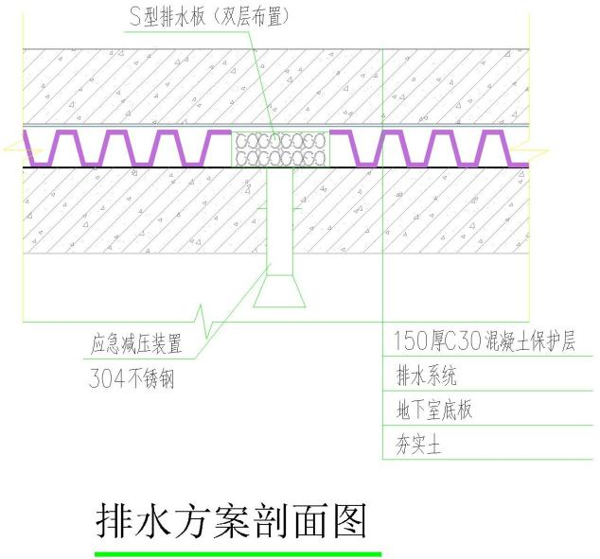

**图7.2.1 既有建筑地下室抗浮治理剖面图**

**1** 既有地下工程混凝土渗漏点的预处理。根据现场勘察，凡既有地下工程底板、特别是底板与墙角连处出现局部渗漏点的部位应进行刚性防水和柔性防水并用的预先封闭处理。清理现场的垃圾后进行水泥找坡，坡向集水井形成1‰排水坡度且不出现明显凹凸。

【条文说明】既有地下工程混凝土渗漏点的预先封闭处理，是为了防止地下工程底板水渗漏导致地下工程底板之下出现空洞，以及避免底板钢筋裸露锈蚀。

**2** 既有地下工程底板设置应急减压地下水引入系统：应急减压装置先在地下工程底板面进行定点放样，进行凿孔后放至地下工程原底板垫层以下250mm处。应急减压装置底部应为锥型镂空，外包长丝土工布进行包裹；另一端为十字接口设计，连接“S”型排水板；应急减压装置周边应设置止水钢板片，埋设后应采用刚性防水措施。

**3** 在既有地下工程底板面之上设置排水板排水通道：在地下工程底板面之上设置平面尺寸为500mm×500mm的若干块新设排水板，新设排水板之间采用卡扣式搭接形成排水通道，搭接部位用胶带进行保护遮挡；排水板与地下工程底板之间采用射钉固定，且每块排水板应固定3个点。

**4** 设置排水系统。地下工程渗出的地下水，直接引流至集水井，必要时增设集水井，并采取措施保证地下水及时排泄并防倒灌，确保地下工程结构抗浮的稳定性。

【条文说明】若渗出的水量比较大，先前设置的集水井规模或数量不足时，应增设集水井，进而及时有效地排除地下水。

**5** 钢筋混凝土保护。排水板排水通道设置完成后，排水板上方布置Ф8@200双层钢筋，或者铺设Ф8@200的双层钢筋网片；钢筋绑扎完成后采用C30 商品混凝土浇筑150mm厚，混凝土防渗等级为P8。

【条文说明】由于既有地下工程的特殊性，根据现场情况，必须采用一边防水，一边引导地下水的方式，形成新的排水系统。且由于地下工程各部位的渗水程度不同，需要斟情采取不同方式的渗漏点的预处理措施。施工所用材料为易燃物品时，现场应配备好相应的消防器材。

**7.2.2** 既有地下抗浮工程施工准备：

1 既有地下抗浮工程必须由专业队伍施工，施工人员必须经过专业的培训才能进行现场施工。

2 既有地下工程抗浮施工前，应审核图纸，并进行技术交底。

3 开工前应由施工员对所有参加施工的人员进行技术交底并负责进行培训。项目质检员进行连续监控。

**7.2.3** 既有地下抗浮工程质量要求：

1 排水板搭接牢固，无脱落、无破损。

2 特殊部位的细部作做法，必须符合设计要求和施工及验收规范的规定。

**7.2.4** 既有地下抗浮工程成品保护：

1 排水板铺设部位有预埋的管道，在施工中不得碰损。

2 排水系统铺设完成后，应及时做好保护层，防止其他作业人员在施工过程中损坏。

**7.2.5** 既有地下抗浮工程应注意的质量问题：

1 排水板搭接及保护遮挡不良：在施工过程中应注意扣件搭接是否牢固及保护遮挡不良。

2 破损：在施工过程中注保护好土工膜，浇筑混凝土使用振动棒时不能过力乱戳。

**7.2.6** 既有地下抗浮工程质量记录：

1 排水板应有产品合格证，并现场取样复试合格；

2 材料应有出厂合格证、使用配合比资料；

3 隐蔽工程检查验收资料及检验批验收资料；

4 特殊过程要有影像记录。

# 8 质量验收

**8.0.1**  本规程地下工程地下水抗浮主动疏导调压技术系统的抗浮工程检验包括施工前检验、过程检验、竣工检验。竣工验收包括为设计提供依据试验成果的验收、施工过程分部验收和按地基基础分项工程的竣工验收。

**8.0.2** 质量检验的仪表、器具应在标定有效期内，使用前应见证校验。

**8.0.3** 原材料和预制产品施工前检验应符合下列规定：

**1** 砂、石等质量检验项目、批量和检验方法应符合现行行业标准《普通混凝土用砂、石质量及检验方法标准》JGJ52的规定；

**2** 本规程地下工程地下水抗浮主动疏导调压技术系统的施工质量检验包括原材料、碎石的含泥量，滤水层，诱导排水系统，主排水系统，应急减压装置及监测系统材料与器件及安装等。包括：S型主排水板、诱导排水板、长丝土工布、HDPE土工膜、ABS连接件、ABS方管、PE胶带。建筑材料进场后，供货单位申请进场验收，填报《建筑材料进场联合验收表》，验收合格后方允许使用；

**3** 钢材、水泥等产品质量检验应包括出厂合格证检查、现场抽检试验报告检查；

**4** 预制构件混凝土强度、外观质量与缺陷、尺寸与偏差、变形与损伤、钢筋配置等检测应按现行国家标准《建筑结构检测技术标准》GB/T 50344执行。

**8.0.4** 级配砂石材料配合比应符合设计要求，砂石料中有机料的含量和含泥量等不得大于5％；施工完成后应进行压实系数、渗透系数的检测，每100㎡或50m的检测点不应少于1个。

**8.0.5** 长丝土工布检验应符合下列规定：

**1** 检验项目应包括单位面积质量、厚度、等效孔径、垂直渗透系数、断裂强度及断裂伸长率等：

**2** 土工布应以10000㎡为一批，检测应按现行国家标准《土工合成材料 长丝纺粘针刺非织造土工布》GB/T 17639执行：

**3** 土工布搭接长度不得小于100mm，层面平整度不应大于10mm/m。

**8.0.6** 材料进场时，应确保质量证明文件符合国家有关规定。材料进场验收流程见图8.0.6。按照材料进场验收程序，应认真查阅出厂合格证、质量合格证明等文件的原件。应对进场实物与证明文件逐一对照检查，严格甄别其真伪和有效性，必要时可向原生产厂家追溯其产品的真实性。发现实物与其出厂合格证、质量合格证明文件不一致或存在疑义的，应立即向主管部门报告。此前留有业主、监理确认的设计样板或招标样板时，进场实物应比较确认相同；进场材料需检测时，必须现场见证取样且检测合格后方允许投入使用。

**组织货源供货到场→组织验收→见证取样→检测→检测报告合格**

**图8.0.6 材料验收流程**

**8.0.7** 施工过程中应按设计要求和质量合格条件分批次进行质量检验和验收。

**8.0.8** 构件检验部位宜均匀随机分布，检测数量和方式应符合下列规定：

**1** 重要功能构件或重要部位、与设计要求差异较大部位、施工质量有疑问部位宜全部检测；

**2** 防水与防腐措施施工完毕后应全数检查。

**8.0.9** 集水涵洞、检查井的质量检验应符合下列规定：

**1** 检验项目、检验方法和允许偏差应符合现行行业标准《建筑工程抗浮技术标准》JGJ476表9.3.4-1、表9.3.4-2的规定：

**2** 砌体砂浆和混凝土抗压强度试件的抗压强度最小值不应低于设计强度的85％，砌筑砂浆饱满度不应小于80％，每50m或每班砌体砂浆、10㎡混凝土的检测数量不应少于1组（3块），单项工程不应少于3组；

**3** 砌筑沟应平整、无反坡，边壁应勾缝密实，与排水构筑物衔接顺畅；

**4** 沉降缝位置和数量应符合设计要求，沟底、沟壁及沉降缝处防渗应符合设计要求。

**8.0.10** 截水系统质量检验应符合下列规定：

**1** 应检验长度、平面位置、断面尺寸、沟底纵坡、反滤层、埋置深度、防渗处理等：

**2** 平面位置、断面尺寸、沟底纵坡、沟底高程及表面平整度应符合现行行业标准《建筑工程抗浮技术标准》JGJ476表9.3.4的规定；

**3** 对引水、排水孔应检验钻孔深度、孔径、孔斜度，引水、排水孔的孔斜度应符合设计要求，检查数量应为引水、排水孔总数的5％且不少于5孔。

**8.0.11** 集水管、导水管应进行直径、壁厚、落锤冲击试验。施工后应进行开孔率及包裹、安装位置及连接等检验，检查数量不应少于总长度10％。

**8.0.12** 抗浮构件验收检验不合格或不合格的数量超过抽检总数10％时，应按不合格构件数量的3倍进行补充检验。补充检验结果不合格时，应按废弃或降低标准使用，或处理后再按验收检验标准进行检验。

**8.0.13** 本规程地下工程地下水抗浮主动疏导调压技术系统之抗浮工程验收应在施工单位自检合格后进行。

**8.0.14** 本规程地下工程地下水抗浮主动疏导调压技术系统之抗浮工程验收除应按现行国家标准《建筑地基基础工程施工质量验收标准》GB 50202执行外，尚应符合下列规定：

**1** 应分别按主控项目和一般项目验收；

**2** 主控项目必须符合验收标准规定，发现问题应立即处理直至符合要求；

**3** 在分项工程通过验收的基础上，对肥槽回填质量进行见证检验；

**4** 防水验收应按现行国家标准《地下工程防水技术规范》GB 50108、《地下防水工程质量验收规范》GB 50208执行。

**8.0.15**  本规程地下工程地下水抗浮主动疏导调压技术系统之抗浮工程验收应具有下列技术文件和记录：

**1** 勘察及设计文件，原材料、半成品产品合格证书；

**2** 构件施工记录，隐蔽工程检查验收记录；

**3** 性能试验报告；

**4** 设计变更报告，重大问题处理文件；

**5** 监理方案、实施及监督记录与监督评价报告；

**6** 监测方案、实施及监测记录与监测结果报告；

**7**  检测试验及见证取样文件；

**8** 既有工程尚应包括验证性勘探资料和抗浮安全性鉴定报告；

**9** 施工记录和竣工图，其他必须提供的文件或记录。

# 9 应急减压与智能监测系统

## 9.1 一般规定

**9.1.1** 抗浮工程监测方案应根据抗浮工程设计文件和施工组织设计文件编制，且应包含施工期和使用期全过程内容。监测方案内容应包括监测项目、测点布置和数量、监测仪表与设施、监测频率、监测数据整理与反馈、监测控制标准和预警值及应急处理措施。

**9.1.2** 施工过程中降低地下水对周边环境影响较大时，应对地下水位变化、周边建筑物的沉降和位移、土体变形、地下管线变形等进行监测。不得危及周边建（构）筑物、地下管线、道路、城市轨道交通等市政设施的安全，影响其正常使用。

【条文说明】人工降水对环境有一定的影响，为了确保周边环境的安全和正常使用，人工降水过程中应对地下水位变化、周边地形、建筑物的变形、沉降、倾斜、裂缝和水平位移等情况进行监测。

**9.1.3** 抗浮工程设计文件未明确监测要求时，监测项目宜按表9.1.3选择。

**表9.1.3 工程抗浮监测项目**

|  |  |  |  |  |
| --- | --- | --- | --- | --- |
| 监测项目 | 测点位置 | 工程抗浮设计等级 | | |
| 甲级 | 乙级 | 丙级 |
| 抗浮板竖向变形 | 室内范围 | 应测 | 应测 | 宜测 |
| 抗浮板裂缝，渗漏 | 室内范围 | 应测 | 应测 | 宜测 |
| 基础、底层柱变形 | 基础顶面，柱面 | 应测 | 宜测 | 可测 |
| 地下水 | 地下水水位，孔隙水压力 | 应测 | 应测 | 宜测 |

**9.1.3** 监测仪器应具有良好的稳定性和长期工作性能。使用前应进行标定，合格后方可使用。

**9.1.4** 抗浮工程地下水水位观测孔应符合现行行业标准《城市地下水动态观测规程》CJJ 76的规定。

**9.1.5** 本规程地下工程地下水抗浮主动疏导调压技术系统之抗浮工程监测遇有下列情况和表9.1.5中预警情况时，应采取相应的应急处理措施：

**1** 地下水水位将达到设计要求的预警值；

**2** 构件出现裂缝和已有裂缝有新发展；

**3** 重要构件出现应力骤增、松弛或拔出的迹象；

**4** 根据工程经验判断出现其他应加强监测和处置的情况。

**表9.1.5 抗浮工程安全控制的预警值及应急处理措施**

|  |  |  |
| --- | --- | --- |
| 监测项目 | 预警值 | 应急处理措施 |
| 地下水水位 | 设计要求 | 降水、增重 |
| 锁定荷载变化幅度 | 不超过10％锁定荷载 | 重复张拉或适当卸荷 |
| 结构物的变形量与变形速率 | 设计单位根据地层性状，工程条件及当地经验确定 | 增补抗浮构件或采用其他措施予以加强 |
| 构件防腐保护体系存在缺陷或失效，腐蚀引起的筋体截面减小率 | ≥10% | 采取修补措施，并根据腐蚀情况进行补强处理 |

## 9.2 应急减压系统

**9.2.1** 应急减压与监测应根据设计要求的基底目标孔隙水压力，灵活设置基底孔压调压系统，以适应施工及使用阶段地下水位变动，满足地下结构抗浮和防渗要求。

**9.2.2** 智能化孔隙水压力采集监测系统由设置于基底下方土体内的孔隙水压力传感器、主排水系统末端流量计及数据采集系统组成，自动化网络综合测量系统示意图见图9.2.2。设计阶段应给出监测系统布置图。

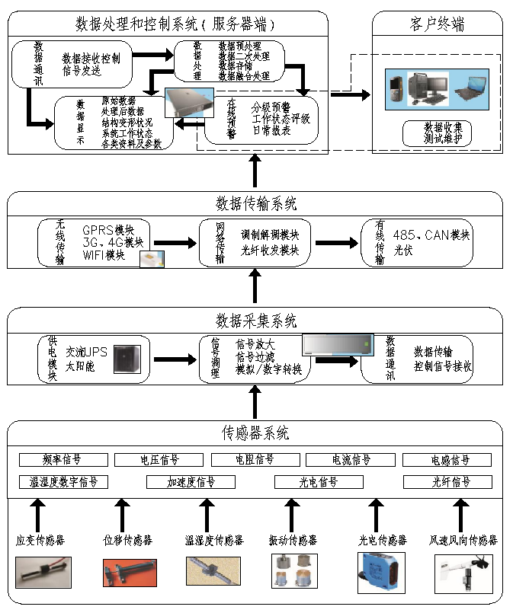

**图9.2.2 自动化网络综合测量系统示意图**

**9.2.3** 当孔隙水压力值超过目标孔隙水压力值，达到了预警标准，应急系统应即刻启动。应急系统可采用应急减压装置，详细剖面见图9.2.3-1和图9.2.3-2，应用示意图见图9.2.3-3。应急减压装置宜根据地下结构基础分布、需排除水量大小及范围综合确定。

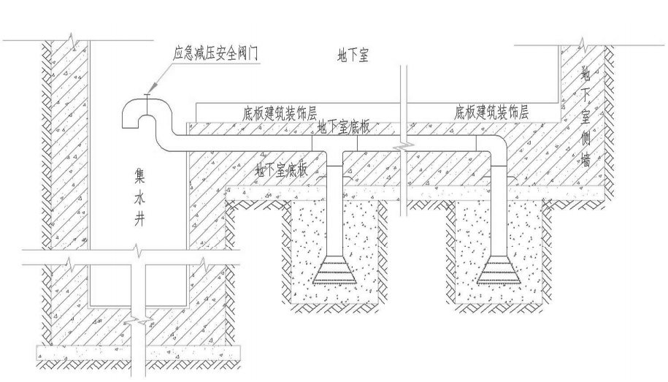

**图9.2.3-1 应急减压系统剖面图-1**

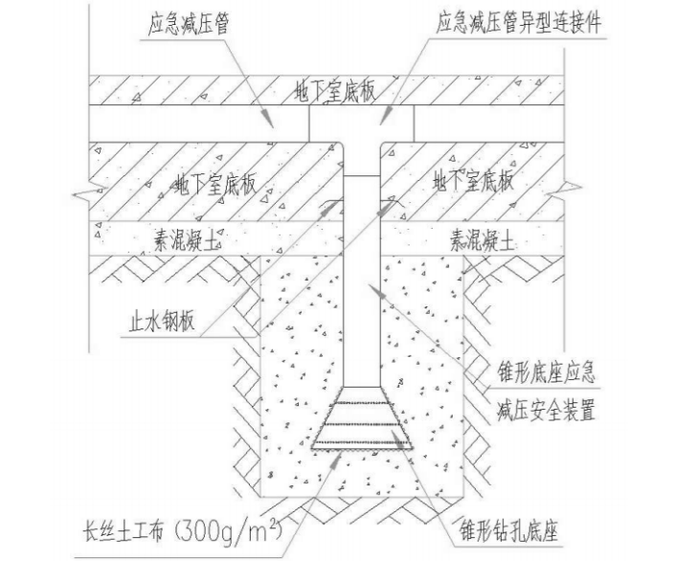

**图9.2.3-2 应急减压系统剖面图-2**

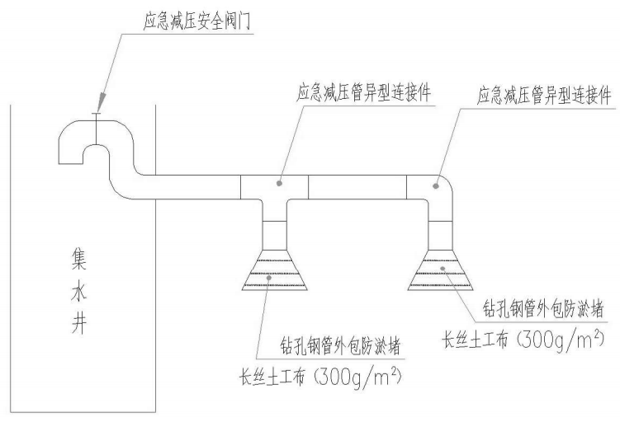

**图9.2.3-3 应急减压系统应用示意图**

## 9.3 监测维护

**9.3.1** 本规程地下工程地下水抗浮主动疏导调压技术系统之抗浮工程维护应包括施工阶段和工程使用阶段，并应符合下列规定：

**1** 应建立定期检测、维修制度，定期检查工程监测与检测结果，并判断工程安全状况；

**2** 宜有正常检查制度和设计使用年限内的常规检测计划，每5年宜进行一次常规检测；

**3** 构件表面的防护层应按规定维护或更换，出现影响耐久性缺陷时应及时进行处理；

**4** 当监测数据出现异常或发现影响正常使用现象时，应及时维修，必要时采取治理措施。

**9.3.2** 出水系统应检测出水管位置和止逆阀、排气阀、出水管及流量表等连接质量。

**9.3.3** 抗浮工程的监测和维护结果应及时反馈给设计、工程管理部门、产权单位及使用单位。

**9.3.4** 监测信息宜建立数据库管理系统，成果报告、原始数据记录应一并提交归档。

Ⅰ 地下水监测

**9.3.5** 地下水监测内容应根据监测目的、水文地质条件、工程要求等综合确定。监测网布设应在充分研究勘察资料基础上结合设计要求确定，监测剖面应能控制地下水状态，地下水潜在变化边界且沿可能变化方向布置，并应与抗浮构件监测同时进行。

**9.3.6**  地下水监测方法应符合下列规定：

**1** 设置专门的地下水水位观测孔，或利用已有的钻孔、水井、地下水天然露头、平洞；

**2** 孔隙水压力、地下水位（压力）的监测可采用孔隙水压力计、水位测量（压）计进行；

**3** 当需要了解地下水水质变化时，可在地下水观测井或集水井中采取，采样次数每年不应少于4次，并进行相关指标的分析；

**4** 与地下水有水力联系的地表水体的水位监测应与地下水水位监测同步进行；

**5** 应根据不同的监测对象，分别采用自记水位仪、电测水位仪或地下水多参数自动监测仪进行水位监测；

**6** 地下水位深度的量测应按测量固定点至地下水水面竖直观测两次，并将两次测量数值及其均值记入采样记录表。

**9.3.7**  监测井（孔）的设置及量测应符合下列规定：

**1** 监测井结构应符合以下规定：

**1）**井管应由坚固、耐腐蚀、对地下水水质无污染的材料制成，内径不宜小于50mm；

**2）**深度应根据监测目的、含水层类型及厚度确定，并应低于地下水埋深以下2m；

**3）**动水位以下的含水层段应安装滤水管，反滤层厚度不应小于50mm；

**4）**承压水监测井应做好分层止水，潜水监测井不得穿透潜水含水层下的隔水层的底板。

**2** 观测井台应高出地面不小于0.5m，井口应安装保护装置并有防护栏。

**3** 应在监测井附近选择适当位置建立水准基准点，用于校核井口固定点高程。

**9.3.8** 地下结构基底水压力监测应符合下列规定：

**1** 监测区位置应根据勘察报告提供的场区地质、水文地质条件确定；

**2** 应在场区结构荷载较小的区域布设不少于3组监测孔；

**3** 每组观测井应设置不同深度水位观测孔或压力计孔，监测不同深度和板底附近的水位（压）力；

**4** 监测系统应利用基本稳定之后的观测数据，做出不同监测点标高处的水位（压）力分布图。

**9.3.9** 渗流压力监测应符合下列规定：

**1** 监测系统设置不宜影响地下空间使用功能；

**2** 监测点每1000㎡不应少于1处，且每个地下结构基底分区不得少于4处；

**3** 固定渗流压力监测系统位置，应均匀布置在压力释放区范围内。

**9.3.10** 监测频率和时限应根据工程建设阶段、水文气象条件确定，并应符合下列规定：

**1** 长期监测时间不应少于一个水文年，水位监测每年丰水期、枯水期不应少于1次；

**2** 孔隙水压力监测应根据工程需要进行；

**3** 施工期地下水压力监测应进行至工程荷载大于浮力后方可停止监测；

**4** 同一水文地质单元的各水位监测点，监测日期及时间宜一致；

**5** 处于变形加速阶段或暴雨、洪水时，应加密监测。

Ⅱ 基底孔压疏导系统的监测与维护

**9.3.11** 监测内容应包括地下工程内外的初始水位、周边地面沉降初值、被保护对象的变形等。系统运行正式开始前一周内应测定环境背景值。

**9.3.12** 排水系统应配备双路电源或自备发电机组，并保证两路电源能及时切换。

**9.3.13** 地下水水位超过设计控制水位时应及时抽排。

**9.3.14** 监测过程中应及时整理监测资料，预测可能发生的问题并及时处理。

**9.3.15** 排水检查井维护应符合下列规定：

**1** 应对排水检查井及其设施进行经常性维护，设施一旦损坏必须及时修复；

**2** 每两年测量排水限压井井深不少于一次，当井内淤积物淤没滤水管时应及时清淤；

**3** 每5年对排水限压井进行透水灵敏度试验不少于一次，当向井内注入灌水段1m井管容积的水量水位复原时间超过15min时应进行洗井；

**4** 每个排水限压井应建立基本情况表，监测井的撤销、变更情况应记入原监测井的表内，新换监测井应重新建表。

**9.3.16** 排水限压法和泄水降压法应遵守按需减压原则，制定详细的减压、降压运行方案；当周边环境有较大影响时，应及时调整或修改运行方案。

**9.3.17** 排水能力应满足减压设施全部发挥作用时的要求，抽出水应排到影响范围以外。

Ⅲ 资料整理

**9.3.18**  抗浮工程监测资料整理、统计及分析应分别按国家现行标准《工程测量规范》GB 50026、《建筑变形测量规范》JGJ 8和《城市地下水动态观测规程》CJJ 76执行。

**9.3.19**  监测数据应反映监测参数与监测时间的关系，并提出监测简报、年度监测报告和总报告。

**9.3.20**  监测报告应包括下列内容：

**1** 工程抗浮概况，设计单位、施工单位及监理单位名称；

**2** 监测目的和内容，监测日期，报告完成日期，监测人员、审核和批准人员签署；

**3** 监测依据、测点布置、监测方法、监测精度，监测仪器的型号、规格和标定资料；

**4** 各阶段监测数据和历时变化统计，数据处理依据及整理结果，监测参数与时间曲线图；

**5** 监测结果分析和评价，依据监测数据判断抗浮稳定状态，预测变化趋势；

**6** 监测结论和建议。

**9.3.21** 监测成果报告应包括下列附图：

**1** 监测地段主要地质图，监测网布设图，主要监测项目安装图；

**2** 变形历时曲线、平面矢量图，地下水水位、水压、水质、水量和孔隙水压力历时曲线图，降雨量历时曲线图；

**3** 其他各种监测数据分析图件。

# **附录A 隧道抗浮抗渗主动疏导处理技术**

**A.0.1** 本处理技术是通过在隧道二次衬砌背后设置纵横交错的排水系统，减小作用在在隧道二次衬砌结构的地下水压力，使隧道衬砌结构受力更加均匀，并减小隧道路面结构隆起，示意图详图A.0.1。

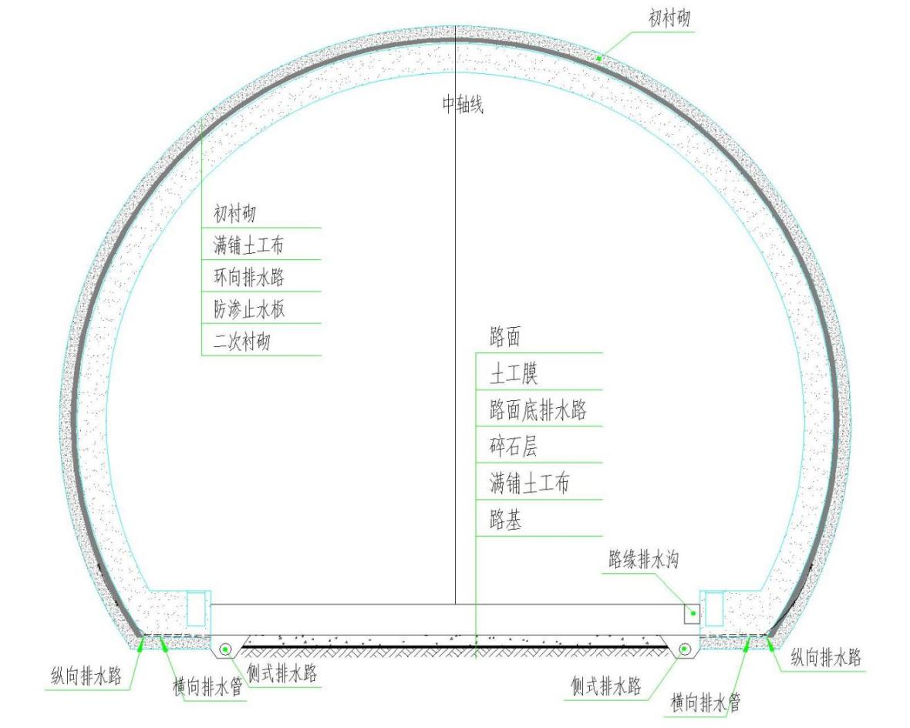

**图A.0.1 隧道抗浮抗渗主动疏导处理示意图**

**A.0.2** 隧道抗浮抗渗主动疏导做法应符合下列要求：

**1** 在隧道二次衬砌背后设置纵横交错布置排水板。环向排水路布置方形S型排水板，排水板采用长丝土工布包裹，土工布搭接处采用POP胶带粘接固定。排水板之间采用异型接头连接，连接处采用长丝土工布包裹，防止颗粒物进入排水板，并采用胶带进行粘接固定。排水板与衬砌间采用镀锌钢板制作的马镫型扣件，其四角用钢钉固定。

**2** 纵向排水路采用圆形S型排水板并采用长丝土工布包裹，搭接处采用POP胶带粘接固定。

**3** 环向排水路与纵向排水路之间采用方转圆的异型接头进行连接。

**4** 隧道内路基下铺设纵横交错的疏排水系统，排水系统采用方形排水板，示意图详图A.0.2。

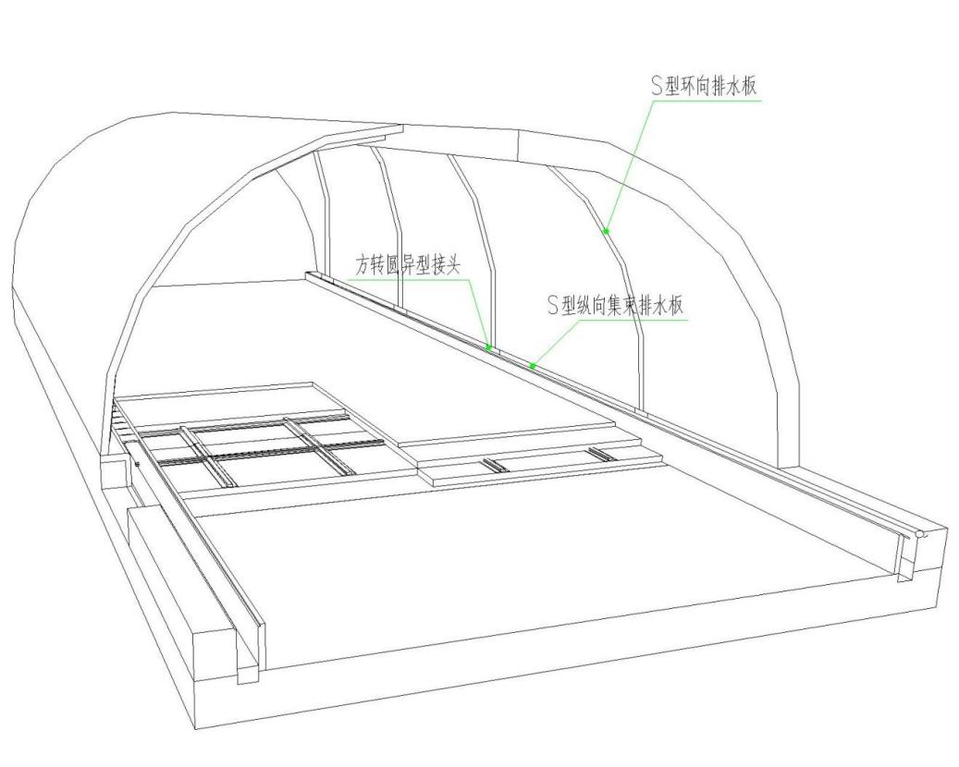

**图A.0.2 隧道抗浮抗渗主动疏导排水系统示意图**

**A.0.3** 隧道施工应进行技术交底，并对所有参加施工人员进行培训，项目质检员应进行连续监控。

**A.0.4** 操作工艺应符合下列要求

**1** 初衬砌完成后，在初衬砌上满铺长丝土工布，土工布用铆钉固定在初衬砌上。

**2** 在满铺土工布的基础上铺设排水路，排水路的连接采用异型接头，接头应釆用土工布包裹并用胶带进行粘接固定，防止颗粒物进入排水路。排水板与初衬砌的连接采用马镫型镀锌板。镀锌板用钢钉固定在初衬砌上，每个镀锌板设置四个固定点。

**3** 排水路铺设完成后，铺设EVA防渗止水板。固定方式采用铆钉固定。

**A.0.5** 成品保护符合下列要求

**1** 排水板铺设部位有预埋的管道，在施工中不得碰损。

**2** 排水系统铺设完成后，应及时做好保护层，防止在施工过程中损坏。

**A.0.6** 质量验收符合下列要求

**1** 排水板搭接牢固，应无脱落、无破损。

**2** 土工布、排水板及防渗止水板与初衬砌之间应固定牢固，无脱落。

**3** 特殊部位的细部作法，必须符合设计要求和施工验收规范的规定。

【条文说明】应注意的质量问题

1 导排水板搭接不良：接头搭接形式为扣件搭接的形式，所以在施工过程应注意扣件搭接是否牢固（应采用热熔胶密封交界处）。

2 破损：在施工过程中应保护好所布置的排水系统，浇筑混凝土使用振动棒时不能过力乱戳。

**A.0.7** 应具备以下质量记录：

**1** 材料应有出厂合格证、使用配合比资料；

**2** 隐蔽工程检查验收资料及检验批验收资料；

**3** 特殊过程要有影像记录。

|  |  |  |  |  |  |  |  |  |  |
| --- | --- | --- | --- | --- | --- | --- | --- | --- | --- |
| **附表B 报审/验表** | | | | | | | | | |
|
| 工程名称: | | |  | | | | 编号： |  |  |
|  | | | | | | | | | |
| 致： (项目监理机构） | | | | | | | | | |
|
|  | 我方已完成 | | |  | | 工作，经自检合格，请予以审查 | | | |
|  | | | | | | | | | |
| 或验收。 | | | | | | | | | |
|  | | | | | | | | | |
| 附件： |  |  | | |  | | | | |
|  | □ | 检验批/分项工程质量自检结果 | | | | | | | |
| □ | 分部（子分部）工程质量检验资料 | | | | | | | |
| □ | 关键部位或关键工序施工工艺的质量控制措施 | | | | | | | |
| □ | 其他：隐蔽工程检查验收记录 | | | | | | | |
|  | | | | | | | | | |
| 施工单位（章）：_______________________________ | | | | | | | | | |
| 项目经理：_______________________________ | | | | | | | | | |
| 日 期：_______________________________ | | | | | | | | | |
|  | | | | | | | | | |
| 审查/验收意见： | | | | | | | | | |
| 经审查： | | | | | | | | | |
| 该部位施工的质量： | | | | | | | | | |
| □符合设计要求及施工验收规范的规定，同意报验。 | | | | | | | | | |
| □施工的质量不符合设计要求及施工验收规范的规定，返工合格后再报。 | | | | | | | | | |
|  | | | | | | | | | |
| 项目监理机构（章）:_____________________________ | | | | | | | | | |
| 总/专业监理工程师:_____________________________ | | | | | | | | | |
| 日 期：_____________________________ | | | | | | | | | |
|  | | | | | | | | | |

# **附表C 工程质量验收记录**

|  |  |  |  |  |  |  |  |
| --- | --- | --- | --- | --- | --- | --- | --- |
| 工程名称 | |  | | | 验收依据 |  | |
| 施工单位 | |  | 项目负责人 | |  | 技术（质量）  负责人 |  |
| 分包单位 | |  | 分包单位 | |  | 分包内容 |  |
| 负责人 | |
| 序号 | 验收项目 | 施工准备检查 | 施工单位检查结果 | | | 监理单位验收结论 | |
| 1 | 地下  工程  基底  孔压  疏导  调节  系统 | S型主排水板 |  | | |  | |
| 2 | 诱导排水板 |  | | |  | |
| 3 | 土工布 |  | | |  | |
| 4 | 土工膜 |  | | |  | |
| 5 | 十字型接头 |  | | |  | |
| 6 | T字型接头 |  | | |  | |
| 7 | L字型接头 |  | | |  | |
| 8 | 一字型接头 |  | | |  | |
| 质量控制资料 | | |  | | |  | |
| 安全和功能检验结果 | | |  | | |  | |
| 观感质量检验结果 | | |  | | |  | |
| 综合  验收  结论 |  | | | | | | |
| 施工单位 | | | | 监理单位 | | | |
|  | | | |  | | | |
| 项目负责人： | | | | 总监理工程师： | | | |
|  | | | |  | | | |
| 年 月 日 | | | | 年 月 日 | | | |

# 附表D 检验批质量验收记录

|  |  |  |  |  |  |  |  |  |  |
| --- | --- | --- | --- | --- | --- | --- | --- | --- | --- |
| 单位（子单位）工程名称 | | |  | | | | | | |
| 分部（子分部）工程名称 | | |  | | | 验收部位 | | |  |
| 施工单位 | |  | | | | 项目负责人 | | |  |
| 分包单位 | |  | | | 分包单位 项目负责人 |  | | 分项工程 名称 |  |
|
| 施工依据 | | |  | | | 验收依据 | | |  |
| 施工质量验收规范的规定 | | | | 施工单位检查评定记录 | | | | | 监理单位验收记录 |
| 1 | “S”型排水板 | | 第4.0.2条 |  | | | | |  |
| 2 | 诱导排水板 | | 第4.0.1条 |  | | | | |  |
| 3 | 土工布 | | 第4.0.3条 |  | | | | |  |
| 4 | 土工膜 | | 第4.1.4条 |  | | | | |  |
| 施工单位检查评定结果 | | |  | | | | 专业工长：   项目专业质量检查员：   （项目部章）    年 月 日 | | |
|
|
|
| 监理（建设）单位验收结论 | | |  | | | | 专业监理工程师：     年 月 日 | | |
|
|

# 附表E 隐蔽工程验收记录

|  |  |  |  |  |  |  |  |  |  |  |  |
| --- | --- | --- | --- | --- | --- | --- | --- | --- | --- | --- | --- |
|  | | | |  | | | 共 |  | 页第 |  | 页 |
| 工程名称 | |  | | | 施工单位 |  | | | | | |
| 分包单位 |  | | | | | |
| 分部（子分部） 工程名称 | | |  | | 分项工程 名 称 |  | | | | | |
| 隐检部位 | |  | | | | | | | | | |
| 隐蔽项目 | |  | | | 隐蔽日期 |  | | | | | |
| 隐蔽  内容 |  | | | | | | | | | | |
| 施工 单位 检查 情况 |  | | | | | | | | | | |
| 隐蔽 验收 结论 |  | | | | | | | | | | |
| 签 字 栏 | 施工单位 （项目章） | | | 项目专业技术负责人 | 质量员 | | 施工员 | | | | |
|  |  | |  | | | | |
| 专业监理工程师 | | |  | | | | | | | |

# **本规程**用词**说明**

1 为了便于在执行本规程条文时区别对待，对要求严格程度不同的用词说明如下：

1）表示很严格，非这样做不可的用词：

正面词采用“必须”；

反面词采用“严禁”。

2）表示严格，在正常情况下均应这样做的用词：

正面词采用“应”；

反面词采用“不应”或“不得”。

3）表示允许稍有选择，在条件许可时首先应这样做的用词：

正面词采用“宜”；

反面词采用“不宜”。

4）表示有选择，在一定条件下可以这样做的，采用“可”。

2 规程中制定应按其他有关标准、规范执行时，写法为：“应按……执行”或“应符合……的规定”。

# **引用**标准**名录**

GB 50007 建筑地基基础设计规范

GB 50021 岩土工程勘察规范

GB 50026 工程测量规范

GB 50027 供水水文地质勘察规范

GB 50108 地下工程防水技术规范

GB 50202 建筑地基基础工程施工质量验收标准

GB 50208 地下防水工程质量验收规范

GB 50367 混凝土结构加固设计规范

GB 55001-2021 工程结构通用规范

GB 55003-2021 建筑与市政地基基础通用规范

GB 55008-2021 混凝土结构通用规范

GB 55017-2021 工程勘察通用规范

GB/T 17639 土工合成材料 长丝纺粘针刺非织造土工布

GB/T 50344 建筑结构检测技术标准

JGJ 8 建筑变形测量规范

JGJ52 普通混凝土用砂、石质量及检验方法标准

JGJ 123 既有建筑地基基础加固技术规范

JGJ 145 混凝土结构后锚固技术规程

JGJ 476 建筑工程抗浮技术标准

JGJ/T 72 高层建筑岩土工程勘察标准

CJJ 76 城市地下水动态观测规程

HJ 164-2020 地下水环境监测技术规范